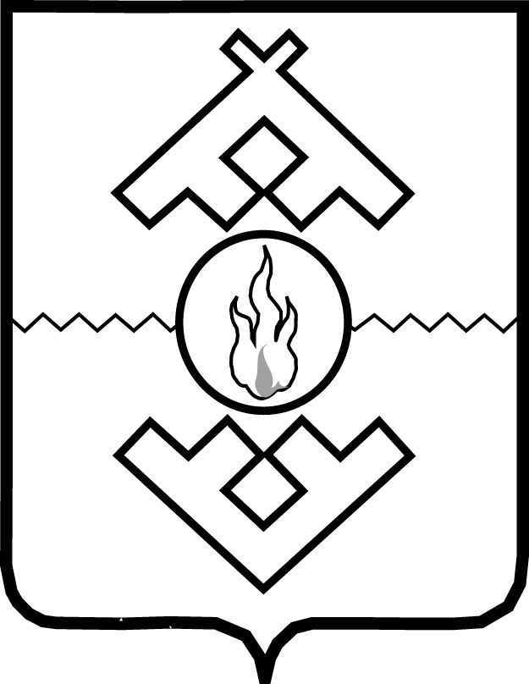

Администрация Ненецкого автономного округа

ПОСТАНОВЛЕНИЕ

от ___________ 2020 г. № ______-п
г. Нарьян-Мар

О внесении изменений в Порядок расходования
субвенции на осуществление отдельных государственных полномочий по предоставлению гражданам компенсационных выплат в целях создания дополнительных условий для расселения граждан
из жилых помещений в домах, признанных аварийными

Руководствуясь статьей 30 закона Ненецкого автономного округа
от 03.02.2006 № 673-оз «О нормативных правовых актах Ненецкого автономного округа» Администрация Ненецкого автономного округа ПОСТАНОВЛЯЕТ:
1. Внести в Порядок расходования субвенции на осуществление отдельных государственных полномочий по предоставлению гражданам компенсационных выплат в целях создания дополнительных условий для расселения граждан
из жилых помещений в домах, признанных аварийными, утвержденный постановлением Администрации Ненецкого автономного округа от 19.12.2018 № 317-п (с изменениями, внесенными постановлением Администрации Ненецкого автономного округа от 19.11.2019 № 300-п), следующее изменение:
пункт 9 дополнить абзацем следующего содержания:
«В случае принятия в текущем финансовом году уполномоченным органом решения об отказе в предоставлении компенсационной выплаты либо снятия гражданина, получившего уведомление, с учета для получения компенсационной выплаты по причинам указанным в подпунктах 1, 3-7 пункта 58 Порядка учета граждан, имеющих право на компенсационную выплату, определения размера, предоставления и расходования компенсационной выплаты при освобождении гражданами жилых помещений, признанных
в установленном порядке аварийными, утвержденного постановлением Администрации Ненецкого автономного округа от 26.12.2018 № 334-п, высвободившиеся бюджетные средства, возвращенные ранее в доход местного бюджета, направляются на выдачу компенсационных выплат следующим
по списку гражданам.».
2. Настоящее постановление вступает в силу через 10 дней после
его официального опубликования.

Временно исполняющий
обязанности губернатора
Ненецкого автономного округа Ю.В. Бездудный

